ESCUELA NORMAL DE EDUCACION PREESCOLAR  
Licenciatura en educación preescolar  
Ciclo Escolar 2019 - 2020

Curso:Trabajo e innovación docente

Titular: Isabel del Carmen Aguirre Ramos  
  
Grado: 3 Sección: B

Equipo de Práctica:

Karla Carolina García Saucedo No. Lista: 7  
Fátima Araminda García Samaniego No. Lista: 8  
Luisa Lucía Hernández Cruz No. Lista: 9  
Karla Cecilia Martínez Espinosa No. Lista: 10

**DIAGNÓSTICO**

**Unidad de aprendizaje I.** **INNOVAR PARA LA MEJORA EN EL TRABAJO DOCENTE: FOCALIZAR, DIAGNOSTICAR Y DISEÑAR.**

**Competencias:**

* Realiza diagnósticos de los intereses, motivaciones y necesidades formativas de los alumnos para organizar las actividades de aprendizaje.
* Diseña estrategias de aprendizaje basadas en las tecnologías de la información y la comunicación de acuerdo con el nivel escolar de los alumnos. Diseña estrategias de aprendizaje basadas en las tecnologías de la información y la comunicación de acuerdo con el nivel escolar de los alumnos.
* Aplica metodologías situadas para el aprendizaje significativo de las diferentes áreas disciplinarias o campos formativos.
* Utiliza la evaluación diagnóstica, formativa y sumativa, de carácter cuantitativo y cualitativo, con base en teorías de evaluación para el aprendizaje.
* Interpreta los resultados de las evaluaciones para realizar ajustes curriculares y estrategias de aprendizaje.

Saltillo, Coahuila; Noviembre de 2019

**Introducción**

El presente ensayo tiene la finalidad de dar a conocer el contexto el jardín de niños Ángela Peralta, como estudiante de la Licenciatura en Educación Preescolar de la Escuela Normal de Educación Preescolar de quinto semestre, por medio de las Jornadas de Observación y práctica se pudieron obtener diversas características. Para rescatar información pero para esto se aplicaron instrumentos como: entrevista a educadora, lista de cotejo niño y aula, entrevista a directora y cuestionario a padres de familia.

Cabe mencionar que el ensayo consta de una portada, una introducción, en el desarrollo se habla de los diagnósticos, su respectiva conclusión y anexos.  
En esta primera parte del informe se comenzará la descripción del contexto institucional en el que se da a conocer donde se encuentra ubicado, cuales son los docentes que trabajan en esa institución y los maestros de apoyo. Así como las distintas problemáticas del contexto y aula. Después se enfocará en el niño donde se rescatan puntos importantes acerca de los comportamientos, fortalezas y debilidades en las distintas áreas y campos formativos.

**Contexto Externo**

El Jardín de Niños “Ángela Peralta” T.M., con clave: 05DJN0916U, está ubicado en la Calle la Plaza N° 113 Col. Asturias, Saltillo, Coahuila. C.P. 25107; su sostenimiento es federal y se cuenta con turno matutino con un horario de 9:00 am a 12:00 pm; su directora es Rosa Isela Dávila y con turno vespertino.

La institución colinda con las colonias de industrial valle de Saltillo, nuevo México virreyes obrera, además de que está muy cerca del boulevard Vito Alessio Robles e Isidro López Zertuche. Se encuentra anexo a la primaria 5 de mayo de 1862 (Anexo 1) y la plaza Asturias la cual se considera como un foco de insalubridad debido a que tiran basura ocasionando fauna nociva dentro del plantel y se brincan por la barda de la plaza para consumir sustancias toxicas. Por lo tanto, está un poco escondido a la vista de la comunidad, sin embargo es un jardín con un rango normal de demanda.  
Dentro de la comunidad se identifica como situación de riesgo un arroyo que se ubica aproximadamente a 3 cuadras del plantel. Los jueves se ubica en la calle jardín el mercado rodante interviniendo la circulación de las vías de acceso al plantel provocando un problema de vialidad como de inseguridad a alumnos y padres de familia.  
Cerca del Jardín se encuentra un oxxo, la Facultad de ciencias de Administración UAdeC, guarderías, farmacias, tiendas, la Unidad Deportiva de Lobos UAdeC y el biblioparque norte, refacciones e incluso una estación de bomberos; a pesar de que la colonia es muy tranquila y segura, tiene una torre de vigilancia que está activa las 24 horas del día, el jardín está bardeado con block y concreto y es muy amplio, es decir que la distancia de la barda al salón en retirada. Cuenta con todos los servicios, tales como; luz, internet, agua, drenaje.

A dos cuadras del jardín de niños se encuentra el boulevard Vito Alessio Robles el cual es una vía muy transitada y con constante movimiento de automóviles, camiones de carga y camiones de pasajeros. Las rutas de transporte público que pasan por ahí son la 17 y la Express. Cerca se encuentran las vías del tren, siendo un factor y foco de contaminación ambiental ocasionando problemas de salud respiratorias.

Dicha comunidad se considera con un nivel de sociocultural medio bajo con base a los trabajos desempeñados por la población activa laboralmente. Las familias de la comunidad escolar son de un nivel medio y medio bajo de cultura, de acuerdo a los resultados obtenidos de las entrevistas y cuestionarios aplicados a padres de familia, educadoras y directora; se permitió identificar que la mayoría de los padres, se podría decir, que más de la mitad tienen un nivel de estudios de secundaria y preparatoria; realmente son muy pocos los padres que cuentan con alguna carrera técnica o a nivel licenciatura e ingeniería, incluso algunos de ellos quieren seguir o están estudiando para aumentar su nivel de profesionalismo.

**Contexto Interno**

La institución cuenta con espacios muy amplios; tiene un patio cívico al frente de la entrada principal y al centro de las aulas de clase; un patio de juegos decorados con figuras en el piso y banderines a su alrededor, tiene un pequeño auditorio y bebederos en el mismo, las paredes están pintadas y decoradas con dibujos de niños y de colores llamativos; están trabajando para que se pinten con distintas áreas lúdicas que permitan el desarrollo de un aprendizaje más efectivo en las alumnos y se encuentre la comodidad para trabajar no sólo dentro del salón, sino, también, fuera de él y poder aprovechar al máximo todos los espacios del mismo, por ejemplo áreas de lectura y descanso; aunque cuenta con árboles hace falta un poco más de sombra y se recomendaría poner una lona o toldos para cubrir a los niños del sol cuando hay eventos o salen al recreo. Además de que tiene terreno para poner áreas verdes en la parte trasera del jardín, tiene 4 aulas de ladrillo con 2 ventanales laterales con protecciones de acero pintadas de color blanco, las cuales, permiten la entrada de la luz al aula, salón de música, 2 baños uno de niñas y otro de niños, biblioteca, cubículos de USAER y una 1 dirección.

Cuenta con una organización muy completa su personal está capacitado y es el adecuado para cada actividad, es decir, 4 educadoras (una de 1ºy 2º, una de 1º, una de 2º y una de 3º), una directora y un personal de apoyo, 3 personas de USAER y 3 maestros de acompañamiento (Pedagogía, música y educación física). (Anexo 2)

**Dirección:** Profesora Rosa Isela Dávila Treviño.

**4 docentes:**

1° Profra. Irma Citlalli llanas flores

1° y 2° (Multigrado) Profra. Natalia García de la Rosa

2° Profra. Diana Esmeralda Ibarra Concha.

3° Profra. Paulina Jacaranda Gutiérrez García.

**Maestros de apoyo y acompañamiento**

MÚSICA. Ángel Salas López.

EDUCACIÓN FÍSICA. Sylvia Esther Jiménez Salazar.

LENGUAJE Y COMUNICACIÓN. Martha Patricia Gómez Pardo.

MAESTRA DE PEDAGOGÍA. Yazmin Itzel Ibarra Gallegos.

PSICÓLOGA. Alejandrina Gutiérrez.

TRABAJADORA SOCIAL. Yuridia Ayala López.

INTENDENTE. Alejandro Gallo Beltrán

**Estadística de alumnos/población**

|  |  |  |  |
| --- | --- | --- | --- |
| **Grupo** | **Hombres** | **Mujeres** | **Total** |
| **1°A** | **20** | **13** | **33** |
| **Multigrado**  **1°B Y 2°B** | **1° = 3**  **2° = 16**  **Total = 19** | **1° = 5**  **2° = 9**  **Total = 14** | **8**  **25**  **33** |
| **2°A** | **14** | **12** | **26** |
| **3°A** | **19** | **16** | **35** |
| **Totales** | **74** | **54** | **127** |

**Aprovechamiento y asistencia de los alumnos.**

Los alumnos del jardín de niños son participativos, se apoyan entre sí. Conocen algunas características del sistema de escritura: usan su lenguaje para dar a conocer sus ideas, pensamientos y emociones.

Conocen algunos usos de los números, pero les falta apropiarse de los principios de conteo. Son analíticos y reflexivos. Disfrutan de participar en actividades de experimentación, crean hipótesis de lo que observan.

Se entusiasman en participar en actividades deportivas de canto y baile. Los resultados obtenidos de las evaluaciones son una herramienta para reorientar el que hacer docente, mejorar o cambiar las actividades que se presentan a los alumnos.

Se brinda apoyo a los alumnos focalizados, participando equipo de USAER, además de involucrar a los padres de familia en el apoyo a sus hijos en casa. El equipo de USAER apoya a educadoras con sugerencias de trabajo con alumnos que presentan barreras para el aprendizaje.

**Practicas docentes y directivas**

El jardín de niños pone como centro de su práctica docente el aprendizaje de los niños en todas las actividades que se realizan. Los mecanismos que tienen para atender las necesidades específicas de cada uno de los alumnos y del propio colectivo docente es el trabajo en equipo, con padres de familia, docentes, USAER, directivo y autoridades, siempre en constante comunicación, utilizando estrategias tales como registros de incidencias, observaciones, evaluaciones, gestiones con otras instituciones, etc. El trabajo con el colectivo docente se distribuye tomando en cuenta los talentos, competencias, profesionales y conocimientos.

Los mecanismos que tienen establecidos como escuela para obtener el apoyo en la práctica docente es el comprometer a los padres de familia firmando acuerdos según los requerimientos de cada alumno, gestionan programas para enriquecer la práctica docente con platicas y talleres tales como programas de valores y escuela libre de violencia, bomberos de saltillo con el programa de mis primeros pasos contra prevención de incendios, PRONIF, CAIF, etc. Siempre buscan apoyos para complementar los aprendizajes de los niños.

**Formación docente:**

Las actividades que brinda el consejo técnico escolar da la oportunidad a los docentes para reflexionar sobre la práctica docente, así mismo, compartir experiencia entre el colectivo para encontrar una mejora escolar, realizar este tipo de actividades les permite desarrollar procesos profesionales y la mejora de la práctica educativa al enriquecerla con los puntos de vista de sus compañeros y directivos. Ya que se reconoce la importancia que nos menciona la autora (diaz) que los ambientes centrados en el conocimiento solo aportan algo a los docentes si ellos se presentan y discuten sus experiencias significativas. Es por eso que es importante que se realice esa reflexión. Las evidencias que realizan dan pauta para evaluar el proceso de aprendizaje en el que se encuentra el alumno; debido a que al analizarlas detectan que deben de modificar o seguir fortaleciendo. Cada maestro, de acuerdo a si planeación y a las necesidades de sus alumnos, tiene la flexibilidad de aplicar una evidencia para medir los resultados. Porque como nos menciona el autor (Alvarez) que nuestra responsabilidad como profesores esta en garantizar que aquello que los alumnos aprendan debe merecer la pena que sea objeto de aprendizaje. Es por eso la importancia de tener esa constante evaluación de lo que se pretende que dichos alumnos adquieran.

**Alcance de los planes y programas educativos:**

Cada docente sistematiza y documenta sus avances en el trabajo, tomando en cuenta los programas de estudio para elaborar el plan de trabajo diario y los cortes de contenidos, según el programa de educación preescolar; dentro de la institución, las educadoras, también, comparten entre ellas distintas actividades que resultan exitosas.  
Frecuentemente se reúnen para conversar sobre los alumnos y así, identificar las fortalezas, áreas de oportunidad y debilidades de cada uno; esto, lo hacen en conjunto para indagar y seleccionar las actividades más efectivas que generen un aprendizaje significativo en los niños. Existe en gran medida la coordinación entre docentes para retroalimentar y acordar la aplicación de contenidos del nuevo modelo educativo y programas emergentes.

**Participación de la comunidad:**

Comúnmente se invita e involucra a los padres de familia y comunidad escolar a participar en eventos, tales como pláticas informativas y motivacionales, talleres con temas de interés, actividades colaborativas para celebrar tradiciones mexicanas, entre otras.  
Se mantiene una comunicación asertiva con toda la comunidad educativa y el colectivo docente, a través de carteles o de una bitácora interna.   
Se realiza una entrevista, dónde se rescata información de las familias y sus maneras de celebrar algunas fechas cívicas o tradicionales mexicanas, para tomar en cuenta esta información y características al momento de celebrarlas dentro de la institución.

Las actividades a realizar en el jardín se planean en colectivo y la directora formaliza la invitación utilizando su firma, para que exista un mayor compromiso por parte de los padres de familia.

**Desempeño de la autoridad escolar:**

Para poner en marcha las estrategias que hacen frente a las solicitudes de tipo administrativo de las autoridades escolares, es llevando a cabo una organización y trabajo colaborativo para cumplir en tiempo y forma. Siempre se cuneta con el apoyo de las autoridades educativas del área de supervisión; por lo tanto, se cuenta con comunicación constante y asesoría y apoyo en lo que se requiera, por medio del apoyo y el respaldo.

La mejor vía para lograr que las autoridades escolares no solo transmitan información, sino, que además participen en las decisiones y acciones para mejorarla, es la comunicación e integración en el colectivo docente como parte importante del Jardín de Niños.

**Infraestructura y equipamiento:**

La institución cuenta con una biblioteca, la cual se comparte y se encuentra ubicada en el salón de ritmos, cantos y juegos; la mayoría del acervo son cuentos; la gran parte de los libros son enviados por la SEP, de acuerdo a los planes y programas del nivel de preescolar. El mobiliario es de acuerdo a la capacidad de alumnos, el cual se comparte con el turno vespertino, y es de acuerdo a la demanda de la población.

Dentro y fuera de las aulas se aprovechan los recursos con que cuenta el Jardín, por ejemplo, las pantallas, las bocinas, el cañón, para proyectarles a los niños ya sea ideos, audio cuentos, rutina de activación física, honores a la bandera, música en algún festival, así como a los padres de familia en pláticas, rendición de cuentas y entre maestros para el consejo técnico escolar.

Al tener más de 30 años de su creación, el Jardín, requiere mantenimiento para diversas áreas que ya se encuentran obsoletas; se realizan gestiones para la mejora del plantel y sustituir, ya sea el materia, mobiliario, o infraestructura, que no estén en óptimas condiciones para obtener beneficios que ayuden a la mejora de los aprendizajes y el desarrollo de los niños.

**QUÉ SABER HACER Y QUE HACE FALTA**

Según la información proporcionada por la directora de la institución, en el ámbito de aprovechamiento y asistencia se observa que los niños son participativos y se apoyan entre sí. Conocen algunas características del sistema de escritura; utilizan el lenguaje para dar a conocer sus ideas, pensamientos y emociones. Así mismos conocen algunos usos de los números, sin embargo, hace falta profundizar en el conocimiento del numeral representado de forma escrita, entre otros aspectos. Los alumnos, son analíticos y reflexivos; disfrutan de participar en actividades de experimentación y crear hipótesis de lo que observan. Se entusiasman en particular en actividades deportivas y de canto y baile. Los resultados obtenidos de las evaluaciones son una herramienta para reorientar el quehacer docente y de la misma manera tomar decisiones y aplicar estrategias para combatir la deserción, tales como: premio a los alumnos que asisten diariamente, pláticas con padres de familia para fomentar su apreciación y reconocimiento por la Educación Preescolar. Se brinda apoyo a los alumnos focalizados, participando e involucrando así el equipo de USAER y los padres de familia para que brinden apoyo a sus hijos en casa. El equipo de USAER apoya a educadoras con sugerencias de trabajo con alumnos que presentan barreras de aprendizaje.

En el ámbito de prácticas docentes y directivas el Jardín de Niños pone como centro de su práctica docente el aprendizaje de los niños en todas las actividades que se realizan. Los mecanismos que existen para atender las necesidades específicas de cada uno de los alumnos y del propio colectivo docente es el trabajo equipo, con padres de familia, docentes, USAER, directivo y autoridades, siempre en constante comunicación, utilizando estrategias, tales como: registros de incidencias, observaciones, evaluaciones, expedientes, diario de la educadora, gestiones con otras instituciones, etc.

Los mecanismos que se establecen como escuela para obtener el apoyo en la práctica docente es el comprometer a los padres de familia firmando acuerdos según los requerimientos de cada alumno, gestionando a otras instituciones para enriquecerla con pláticas y talleres, como: programas de valores y escuela libre de violencia, a bomberos de Saltillo con el programa de “Mis primeros pasos contra prevención de incendios”, a Biblioparque Norte, con bibliotecas ambulantes, banco de alimentos, PRONIF, CAIF, etc. Siempre buscando apoyos extras para complementar y desarrollar más efectivamente los aprendizajes y el desarrollo de los niños.

Organizar la evaluación de los niños y niñas se lleva a cabo un expediente del alumno donde el directivo analiza y de ser necesario se les orienta en áreas de oportunidad encontradas, también se comparten experiencias entre el colectivo. Como maestras una de las principales características de la reflexión ya que al realizarla en nuestro trabajo en el aula, en colectivo para alguna mejora que deseamos, debemos saber evaluar nuestro que hacer docente. Esto nos ayuda a profesionalmente a ello para evitar las áreas de oportunidad detectadas. Aseguramos nuestra actualización de acuerdo a las situaciones presentadas, necesidades e intereses, para conocer más dicho tema y estar informadas de lo que se abordará, dentro del jardín, zona escolar u otras instituciones. Como nos menciona en autor (Alvarez) que la evaluación es crítica para el aprendizaje porque se asume que la evaluación es aprendizaje en el sentido que por ella adquirimos conocimientos ya sea para los docentes para mejorar la práctica docente o para los alumnos que aprende a partir de su propia evaluación.

**En el ámbito de avances de los planes y programas educativos**

Cada docente sistematiza y documenta sus avances en el trabajo con los programas de estudio para elaborar su planeación diaria y los cortes de contenidos basados en el programa educación preescolar, también entre las docentes se comparten actividades exitosas. Frecuentemente se reúnen las docentes para conversar sobre sus alumnos e identificamos sus fortalezas, debilidades de un conjunto y se buscan las mejores actividades que en ellos generar un aprendizaje significativo. Existe en gran medida la coordinación entre docentes para adelantarse en cuanto a la aplicación en contenidos del nuevo modelo educativo y programas emergentes.

**En el ámbito de participación de la comunidad**

Se invita a los padres de familia y comunidad escolar a participar en eventos tales como la primera reunión de padres de familia, pláticas informativas y motivacionales y/o talleres con temas de interés. Se mantiene una comunicación asertiva con toda la comunidad educativa y el colectivo docente. Las actividades a realizar en el jardín se planearon el colectivo y se realiza la invitación a los padres de familia y autoridades en los casos que se requieran. Se realiza una entrevista en donde se rescata la información del alumno y las familias para conocer su dinámica familiar.

**En el ámbito de desempeño de la autoridad escolar**

Las estrategias que se han propuesto en marcha para hacer en frente a las solicitudes de tipo administrativo de las autoridades escolares y llevando una organización y trabajo colectivo cumpliendo siempre en tiempo y forma. Se tiene el apoyo constante de las autoridades educativas se cuenta con comunicación, asesoría y apoyo en lo que se requiera.

**En el ámbito de infraestructura equipamiento**

El jardín de niños cuenta con biblioteca, la cual se comparte y se encuentra ubicada en el salón de cantos. La mayoría del acervo son cuentos la gran parte de los libros son enviados por la SEP de acuerdo a los planes y programas de nivel preescolar. El mobiliario es de acuerdo a la capacitación de los alumnos, el cual se comparte con el turno vespertino y es de acuerdo a la demanda de la población. Dentro y fuera de las aulas aprovechan los recursos con que cuenta el jardín lo que son las pantallas la bocina el cañón la mayor de estas para proyectar las a los niños ya sea videos, audio cuentos, rutina, activación física, honores a la bandera, música en algún festival, así como a los padres de familia en pláticas rendición de cuentas y entre maestras para el consejo técnico escolar. Se realiza gestiones para la mejora del plantel y sustituir ya sea el material mobiliario infraestructura que no estén en óptimas condiciones para obtener beneficios y en que ayuden en la mejora de los aprendizajes de los niños.

**En el ámbito de carga administrativa**

El mecanismo para eliminar procesos burocráticos al interior de la escuela es darle prioridad de los aprendizajes de los alumnos y la única carga administrativa es la que les solicita las autoridades educativas, existe un trabajo en equipo delegando actividades a todo el colectivo.

Las principales problemáticas detectadas en el jardín de niños fueron los siguientes:

|  |  |
| --- | --- |
| **Problemática** | En pensamiento matemático: No identifican ni escriben números del uno al diez, no se apropian de los principios del conteo, dificultad para la resolución de problemas, identificación de nombre y características de las figuras geométricas.  El lenguaje escrito: No identifica o escriben su nombre, no hay producción de textos mediante el copiado.  En lenguaje oral: Falta de madurez en el lenguaje, dificultad para la capacidad de escucha, falta de descripción detallada. |
| **Objetivo** | Incrementar el desarrollo del lenguaje oral y escrito, razonamiento matemático y área socioemocional de todos los alumnos a través de la implementación de estrategias innovadoras, para lograr avances significativos en la mejora delos aprendizajes. |
| **Meta** | Que el 100% de los alumnos participen en experiencias en donde hagan buen uso del lenguaje oral, escrito y razonamiento matemático en los diferentes ámbitos a lo largo del ciclo escolar. |

|  |  |
| --- | --- |
| **Problemática** | Falta de practica de valores en el hogar, reglas y normas, autocontrol de emociones y el cumplimiento del reglamento escolar que impactan en la convivencia sana y pacífica, y en los aprendizajes de los alumnos |
| **Objetivo** | Fomentar en la comunidad educativa un ambiente donde se fortalezca la participación, practica de valores, cuidado del medio ambiente y principios sociales para lograr una integración entre todos los agentes educativos |
| **Meta** | Que el 100% de los agentes educativos se involucre en las actividades para mejorar los aprendizajes de los alumnos, la convivencia y practica de valores, cuidado el medio ambiente durante el ciclo escolar |

**Diagnostico grupal**

**Primer año, Sección “A”**

El grupo de primer año, Sección “A”, fue asignado como grupo de práctica a la alumna normalista Luisa Lucía Hernández Cruz.

El total de alumnos es de 33, de los cuales, 14 pertenecen al género femenino y 19 al género masculino. Oscilan entre las edades de 3 – 4 años de vida.  
El porcentaje de asistencia es correspondiente aproximadamente a un 80%.  
  
 La mayoría de los alumnos proviene de familias nucleares y monoparentales. El nivel socioeconómico que predomina entre las familias es medio bajo.  
Los padres de familia, se involucran constantemente en las actividades del Jardín y le dan mucha importancia a la Educación Preescolar; por lo tanto, se mantienen en constante comunicación con la educadora titular y están al pendiente del comportamiento de sus hijos en clase, los avances que van logrado poco a poco en cuanto a su desarrollo personal, social y educativo; además se mantienen informados sobre las áreas de oportunidad de los mismos y se comprometen a trabajar con sus hijos en casa.

En cuanto al grupo, en el campo de formación académica “Lenguaje y comunicación”, en el aspecto de lenguaje oral, los alumnos expresan de manera muy concreta lo que desean expresar, algunos se comunican a través de una palabra o señalando, otros requieren apoyo para pronunciar bien las letras, algunos necesitan adquirir confianza para poder expresarse de manera más amplia, otros niños, necesitan ser cuestionados para poder decir algún acontecimiento, pero a su vez también hay pocos alumnos que expresan todo lo que ven y a su parecer no es un comportamiento adecuado para el aula, comunican situaciones que observan, es por eso que 10 alumnos requieren apoyo, 11 se encuentran en proceso y 12 lo logran.

En el aspecto de lenguaje escrito en su mayoría requieren apoyo; dos de los alumnos empiezan realizando algunas letras para representar su nombre, pero en la totalidad y a su nivel de maduración es necesario reforzar los aprendizajes de lenguaje escrito, porque para ellos las letras son dibujos; los alumnos tienen que tener un acercamiento a los diferentes tipos de texto, saber que se lee de izquierda a derecha, empezar a identificar su nombre, entre otras acciones.

En el campo de formación académica de “Pensamiento Matemático”; en su totalidad requieren apoyo, únicamente una alumna reconoce los números hasta el 7, se requiere fortalecer la serie numérica, y los conceptos de número, con ayuda de material concreto, debido a que los alumnos muestran gran interés por manipular objetos. Cuando se les cuestiona donde hay más, menos o igual cantidad, solamente se quedan callados, o cuando se les pregunta cuantos hay aquí, mencionan los nombres de los colores o su respuesta es sí o no.

En exploración y conocimiento del mundo natural y social, los alumnos conocen de la naturaleza y algunos animales, puesto que al cuestionarlos contestan de manera breve, se requiere fortalecer los aprendizajes esperados tanto del cuidado de la salud como el cuidado del medio ambiente.

En el área de desarrollo personal y social “Educación socioemocional” es necesario tener como prioridad esta área, porque los alumnos requieren fortalecer su autoconocimiento (autoestima), autorregulación (expresión de emociones), autonomía (iniciativa personal, toma de decisiones y compromiso), empatía (sensibilidad y apoyo hacia otros) y colaboración (comunicación asertiva e inclusión).

En artes los alumnos muestran gran interés por la pintura y los materiales para crear arte, se requiere familiarizarlos con los elementos básicos, les agrada todo tipo de música, algunos la bailan, otros solo la escuchan, otros simplemente observan a sus compañeros.

En educación física les agrada participar en juegos organizados con uso de material concreto.

De manera general, la mayoría de los alumnos son muy participativos y les agrada aprender cosas nuevas; el estilo de aprendizaje que predomina es el visual y posteriormente el kinestésico. Cuando se inquietan solo es necesaria una llamada de atención, la educadora realiza pausas activas, utiliza algunas canciones como estrategia y pequeñas rutinas de ejercicio o conteo.  
El área de oportunidad detectada dentro del aula es reforzar el seguimiento de normas y reglas para obtener una mejor conducta; debido a que, algunos alumnos no comprenden del todo la autoridad y necesitan aprender a respetar a sus compañeros.  
La mayoría de los alumnos, encuentran confianza con su educadora y entre ellos mismos; se les facilita relacionarse entre sí y trabajar en conjunto; pero algunos aún son tímidos y se requiere aplicar el trato directo para que puedan lograrlo por su propia cuenta.

|  |  |  |  |
| --- | --- | --- | --- |
| **TOTAL DE ALUMNOS** | **LO LOGRA** | **EN PROCESO** | **REQUIERE APOYO** |
| 33 | 12 | 11 | 10 |

|  |  |  |  |
| --- | --- | --- | --- |
| **TOTAL DE ALUMNOS** | **LO LOGRA** | **EN PROCESO** | **REQUIERE APOYO** |
| 33 | 0 | 0 | 33 |

|  |  |  |  |
| --- | --- | --- | --- |
| **TOTAL DE ALUMNOS** | **LO LOGRA** | **EN PROCESO** | **REQUIERE APOYO** |
| 33 | 0 | 1 | 32 |

|  |  |  |  |
| --- | --- | --- | --- |
| **TOTAL DE ALUMNOS** | **LO LOGRA** | **EN PROCESO** | **REQUIERE APOYO** |
| 33 | 25 | 4 | 4 |

|  |  |  |  |
| --- | --- | --- | --- |
| **TOTAL DE ALUMNOS** | **LO LOGRA** | **EN PROCESO** | **REQUIERE APOYO** |
| 33 | 13 | 16 | 4 |

|  |  |  |  |
| --- | --- | --- | --- |
| **TOTAL DE ALUMNOS** | **LO LOGRA** | **EN PROCESO** | **REQUIERE APOYO** |
| 33 | 13 | 7 | 13 |

|  |  |  |  |
| --- | --- | --- | --- |
| **TOTAL DE ALUMNOS** | **LO LOGRA** | **EN PROCESO** | **REQUIERE APOYO** |
| 33 | 22 | 6 | 5 |

**Primer y Segundo año (Multigrado)**

Educadora practicante: Karla Carolina García Saucedo. Grupo de primero y segundo “B” está conformado por 33 alumnos: 8 de 1er grado y 25 de 2do. De los cuales hay 5 niñas y 3 niños en 1ro. En 2do hay 9 niñas y 16 niños.

Es un grupo que requiere trabajar las reglas, algunos alumnos no siguen indicaciones y se encuentran desordenados, juegan bruscamente. Esto se debe a la falta de disciplina recibida en casa y que para la mayoría de los niños es su primer acercamiento a la escuela. Algunos niños siguen llorando por el desapego de los padres al ingresar al jardín son de los dos grupos en total son 7 alumnos.

En cuanto la expresión oral se trabaja en especial con 5 alumnos por que se han mostrado muy tímidos y poco participativos en ocasiones otro alumno cuyo nombre es Cristian, si participa pero en ocasiones no se siente seguro de sí mismo y no lo expresa. Además algunos presentan dificultad para pronunciar ciertos fonemas (r, l, s entre otros). Los que sobresalen en este aspecto son 4. Y que logren escribir su nombre son 5 en ocasiones les faltan letras pero en su mayoría lo logran escribir.

En el campo de Pensamiento Matemático, la mayoría del grupo reconoce los primeros números escritos y la mayoría cuenta de manera de correlación de uno en uno hasta el diez y con ayuda hasta el 31 por los días del mes. La mayoría identifica por percepción donde hay muchos y donde hay pocos elementos de una colección, así como los colores.

En el campo de desarrollo personal, pude observar que en ellos existe mucho el egocentrismo, les cuesta trabajo compartir materiales y resolver sus problemas, a veces recurren al llanto o a querer golpear a sus compañeros.

También en este aspecto hay 6 alumnos que muestran muy poco interés en realizar las actividades.

A continuación se mostraran algunas graficas de los diferentes áreas y campos, y como es que los alumnos de 1° B y 2° B lo dominan

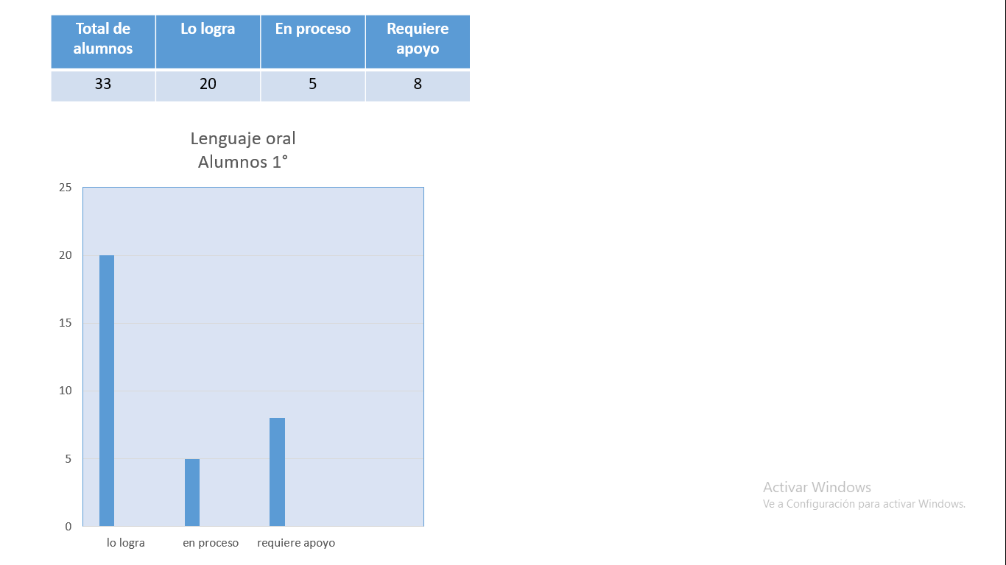 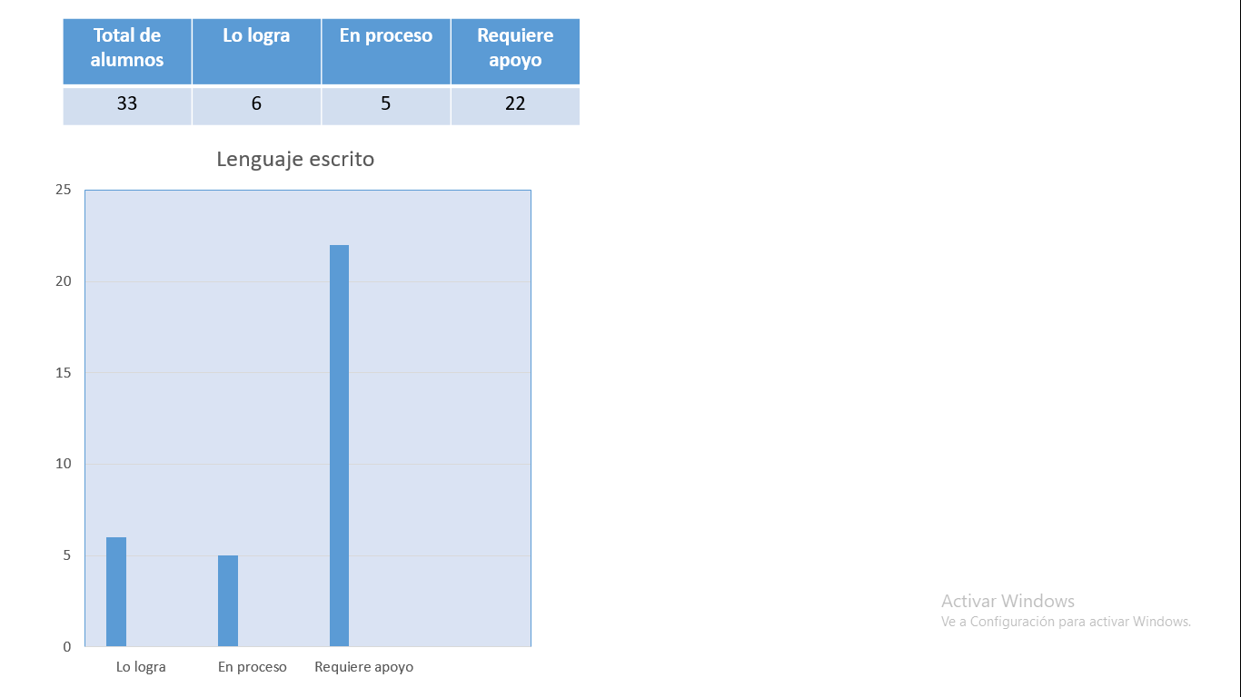

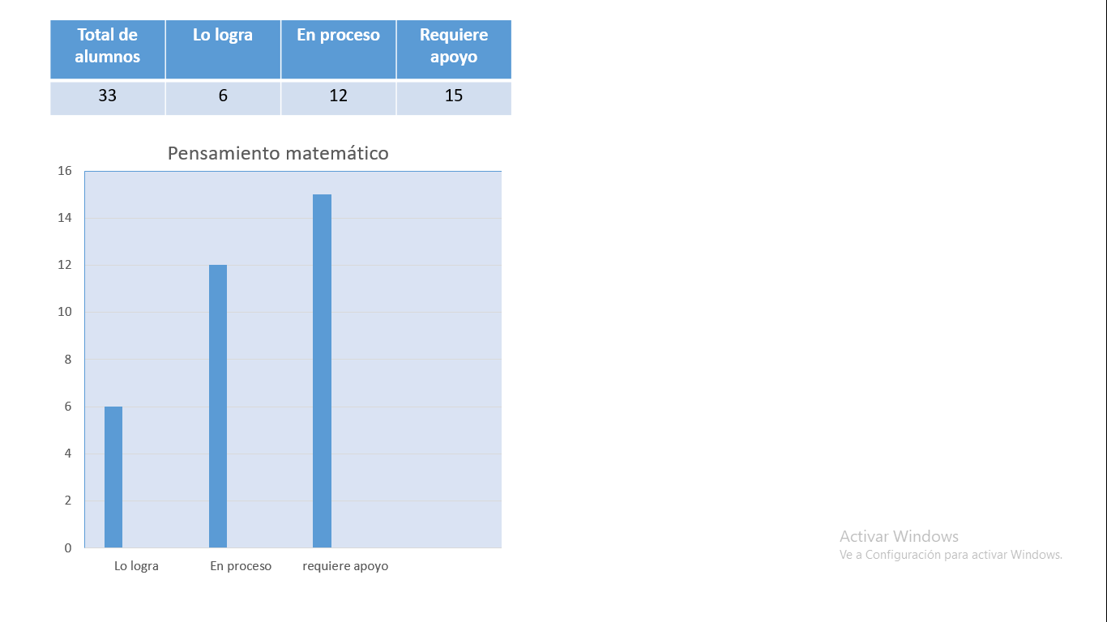 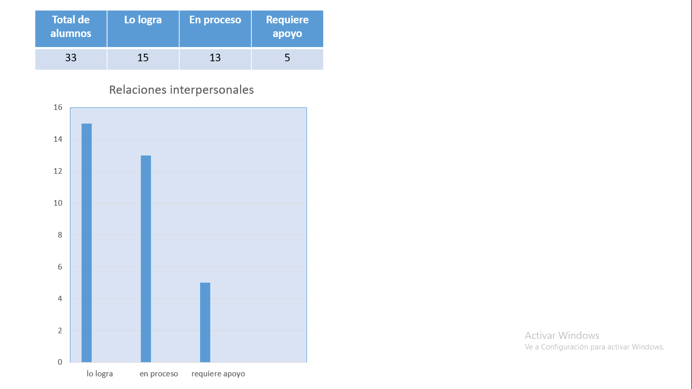

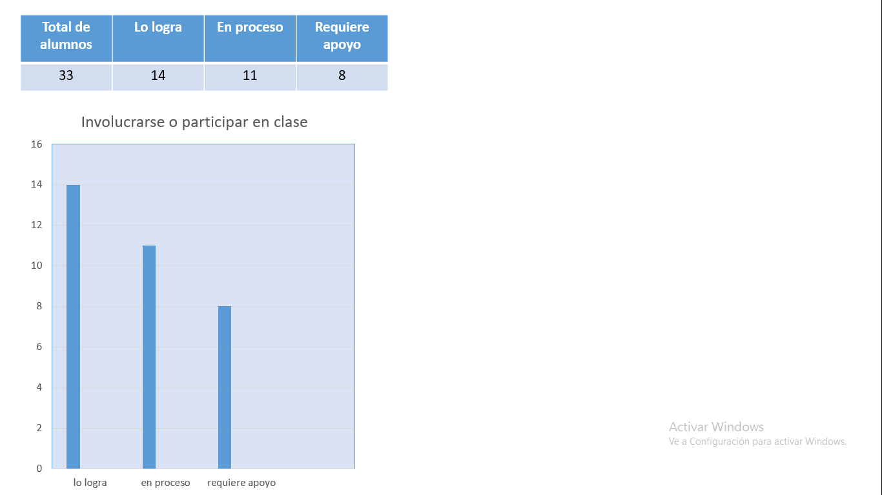 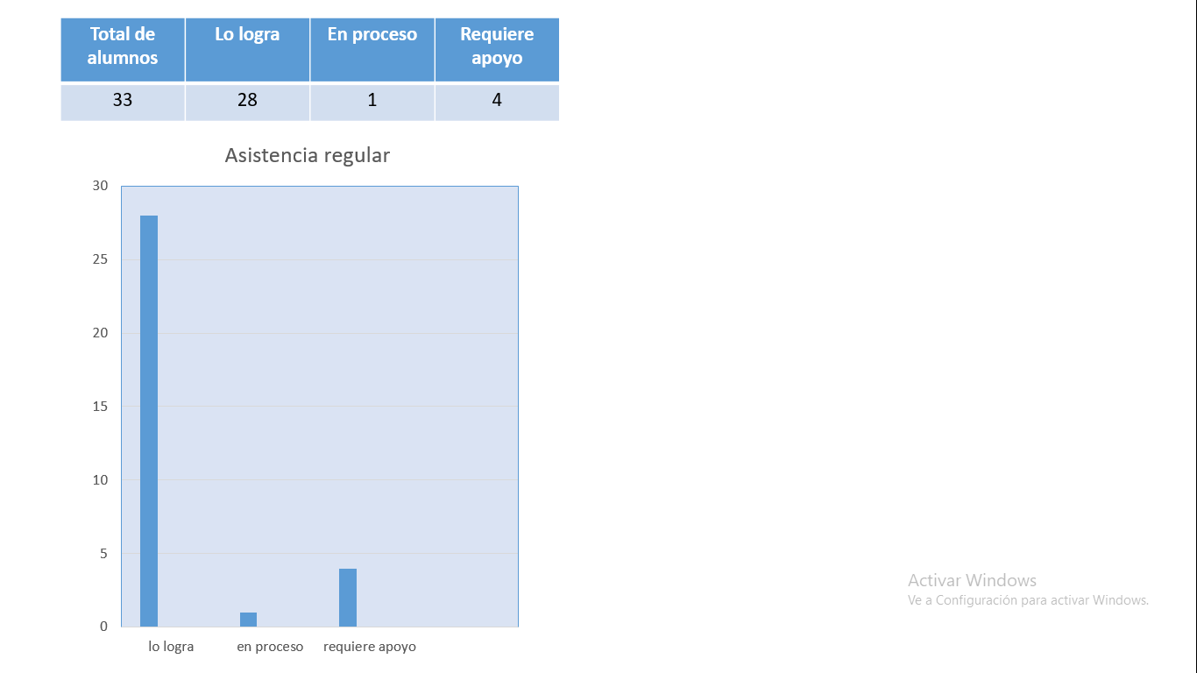

**Segundo año, sección A**

Educadora practicante Karla Cecilia Martínez espinosa

Mis practicas las realizare en el salón de segundo “A” con la educadora Diana Ibarra, el cual cuanta con mobiliario suficiente para cada alumno, sin embargo es un espacio muy reducido por lo que la educadora titular y la practicante debemos aprovechar al máximo los espacios de este e incluso en la jornada de practica también se utilizaron diferentes áreas del jardín para darle mayor espacio a los alumnos y se pedirán movilizar los saberes de un amanera más atractiva y efectiva, por lo general se ponen alrededor las mesas y sillas formando una “U” dejando el frente hacia el pizarrón y el escritorio de la educadora, se tomó la decisión de acomodar de esa manera para aprovechas el espacio y que los niños estén compartiendo y apoyándose entre sí y al ser el espacio reducido es más fácil para mi observarlos a todos de esta manera, además de que al trabajar con experimentos o con talleres es más rápido el que se reparta el material ya que no hay mucho espacio para pasar entre las mesas.

El grupo está conformado por 25 alumnos de los cuales 14 son hombres y 11 son mujeres, en el aula en general a pesar de que la mayoría tuvo un acercamiento previo al jardín al haber cursado el primer grado se requiere reforzar normas y reglas, así como valores dentro y fuera del aula ya que algunos alumnos no siguen indicaciones y por ende se pierde el control de las actividades y la atención del grupo en general.

En el campo de Lenguaje Y Comunicación se tiene que reforzaren cuanto al lenguaje oral l dentro de las actividades y de las diferentes sesiones de trabajo ya que algunos niños aun muestra timidez al realizar comentarios, expresar sus ideas y/o participar en clase puesto que varios de ellos son de nuevo ingreso y han tenido un poco de dificultades al integrarse al grupo, en el aspecto de lenguaje escrito, la mayoría de los alumnos requieren refuerzo en el reconocimiento y/o copiado-escritura de su nombre, son pocos los alumnos alrededor de 7 los que lo realizan con facilidad y a su vez discriminan números de letras y caracteres diferentes

Dentro del campo de Pensamiento Matemático los alumnos mencionan de manera oral del 1 al 10 y de forma escrita solo algunos los reconocen, en su mayoría solo reconocen del 1 al 5 y los logran escribir, reconocen algunas de las figuras geométricas como el cuadrado y el circulo (bolita), identifican en diferentes colecciones donde hay más y donde hay menos, solo algunos para llegar al resultado realizan conteo y otros lo resuelven de acuerdo a la percepción de las imágenes, la mayoría reconoce los colores (amarillo, rojo, azul, verde, naranja, rosa y negro), ubican objetos dentro del salón y en imágenes haciendo uso de frases tales como “aquí, allá, arriba, abajo, enfrente, afuera, adentro, atrás).

Relacionado al campo de Desarrollo Personal Y Social, los alumnos logran identificar acciones favorables para la sana convivencia así como comentan sus experiencias personales, demostrando el trabajo y las relaciones dentro del núcleo familiar, más aún son pocos los que reflexionan sobre las consecuencias que puede tener el realizar lo contrario a dichas situaciones dificultando así el seguimiento de las normas del aula, por ello en conjunto con la educadora se tomó la decisión de en estas jornadas próximas retomar las normas y aprendizajes relacionados a la conducta e incluso al empezar la jornada laboral se toma n tiempo para recordar las normas y reglas del salón y de convivencia, además de que al realizar actividades dentro y fuera del salón se dejan claras las reglas y entre ellos se explican para que queden más comprendidas, se están manejando estrategias de control de grupo tales como: participación para que respeten turnos se selecciona al azar el alumno que pasara a participar o realizar la actividad, se manejó estrategias en conjunto con las maestras de USAER para implementar actividades con dos de los niños y se hacen platicas en privado con ellos y sus padres para controlar y manjar menor la conducta de ellos en esta última visita de noto el cambio en uno de ellos ya que tanto los papas como las maestras ponen de su parte para dar solución a las diferentes situaciones que se presenten con él. Algunos de los alumnos aun muestran dificultad al momento de resolver conflictos entre ellos (compartir algún material o un juguete), ya que en la mayoría de las ocasiones en las que se presentan estas situaciones, recurren a golpearse o decir malas palabras aunado al llanto y/o a aventar las cosas.

Dentro de las aéreas de Expresión Y Apreciación Artística y Desarrollo Físico Y Salud, se ha observado que algunos alumnos muestran timidez al realizar las actividades de forma individual, mas al hacerlas de forma grupal tienen un mejor desempeño. La mayoría muestra buena coordinación, equilibrio y desplazamiento dentro de las actividades así como reconoce las normas de higiene y salud que le sirven para mantenerse saludables (lavado de manos, lonche nutritivo).

En el grupo hay alumnos que a pesar de que tienen sus habilidades y aprendizajes en desarrollo han demostrado interés en participar, integrarse al grupo y compartir sus experiencias, a su vez los padres de familia de dichos niños se muestran con interés y motivación por apoyarlos para que logren los aprendizajes esperados Por otra parte hay dos alumnas que se evaluaran por aprendizajes sobresalientes, así como a otro por maduración del lenguaje entre otros aspectos, con este alumno se está manejado un cuadernillo de tareas para que pueda desarrollar mejor sus habilidades y aptitudes.

Se requiere seguir trabajando con normas y reglas dentro y fuera del aula ya que esto nos permitirá realizar actividades en otras áreas del jardín sin perder la atención del grupo, a su vez se seguirá reforzando el lenguaje escrito (identificación y escritura de su nombre, identificación de letras y números) aunado a la expresión oral con los alumnos que aun muestran dificultas al expresarse por este medio, continuando con pensamiento matemático, se reforzara el aspecto de número teniendo como meta que logren identificar y plasmar de forma gráfica los primeros números con facilidad (1-10) y no solo lo mencionen de forma oral, a su vez ampliar sus conocimientos en el aspecto de forma espacio y medida. Se emplearan estrategias de autorregulación y convivencia para minimizar los casos donde se infrinja el reglamento del aula, los golpes y las malas palabras

A continuación se mostraran algunas graficas de los diferentes áreas y campos, y como es que los alumnos de 2º A lo dominan

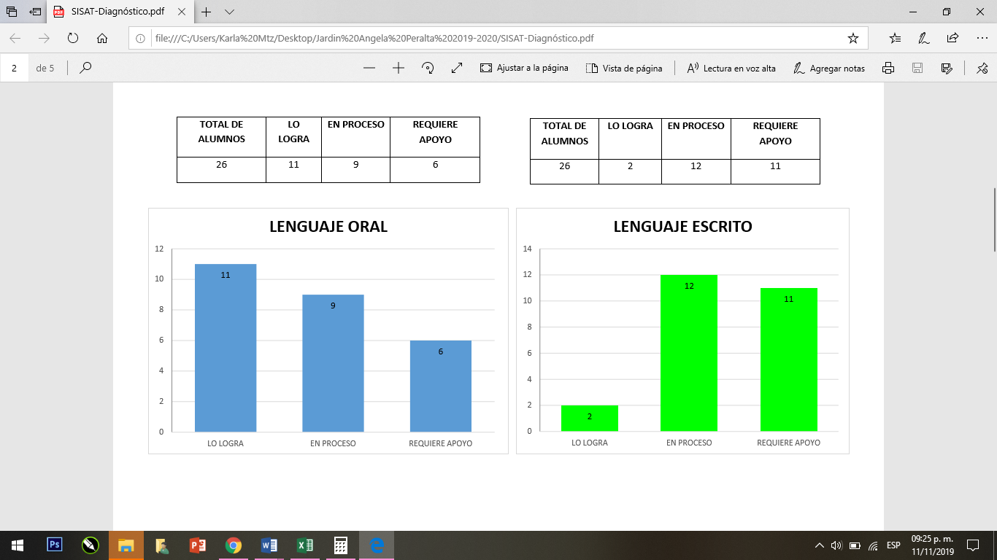

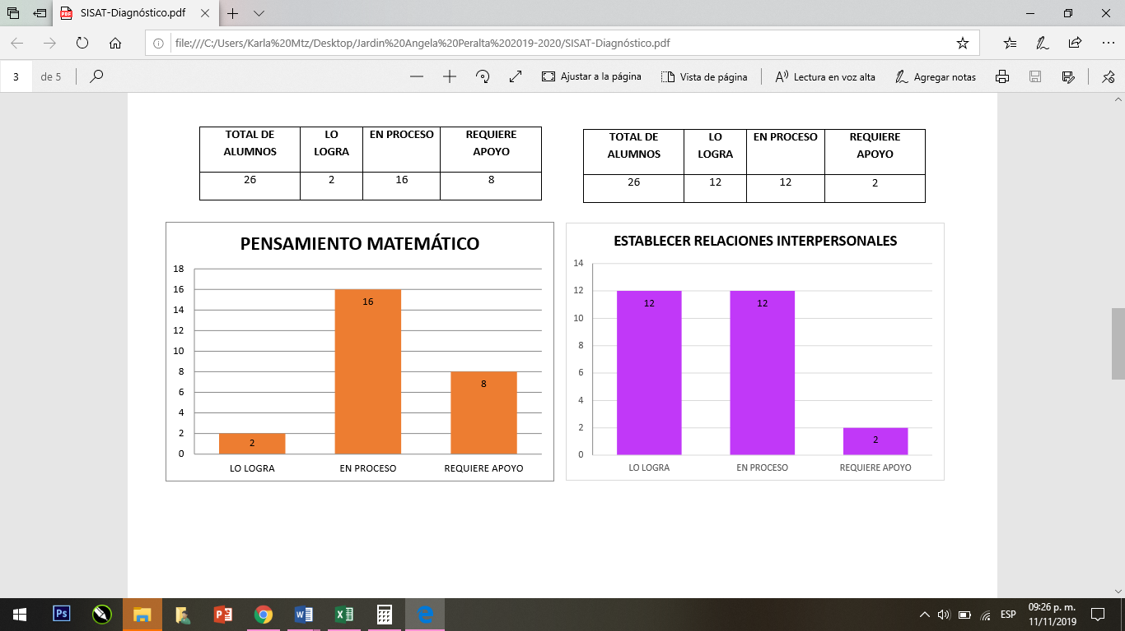

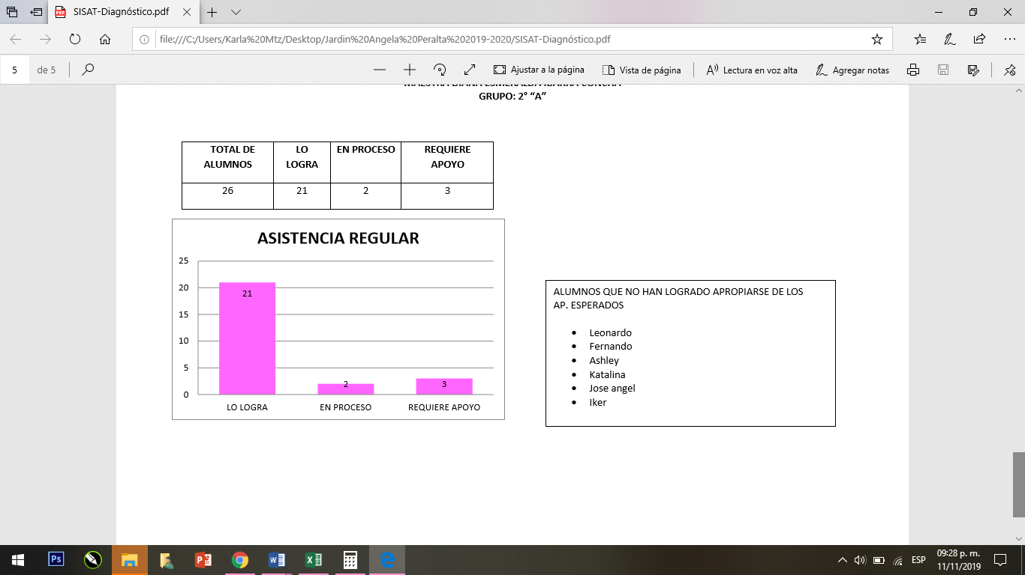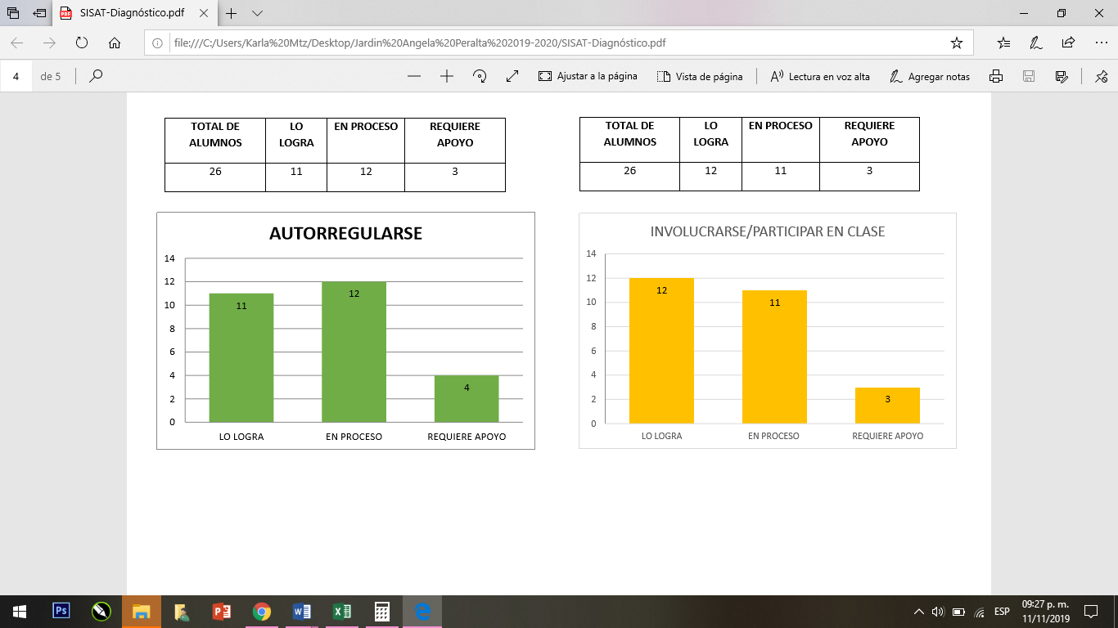

**Tercer año, Sección “A”**

El grupo de 3° “A”, asignado a la alumna normalista Fátima Araminda García Samaniego; está conformado por 35 alumnos, 19 niños y 16 niñas. La mayoría de los alumnos proviene de familias nucleares y monoparentales. El nivel socioeconómico que predomina entre las familias es medio bajo. Actualmente existen problemas de divorcios/ separación de padres y disputas por la custodia de los niños. Asisten regularmente a clases, pero no cumplen con el uniforme establecido. La mayoría entrega en tiempo y forma, tareas y materiales que se les solicitan, atienden a sugerencias brindadas por la educadora para mejorar su desempeño escolar.

Como fortalezas se identifica:

Son empáticos, colaboran entre sí, apoyan a quien identifican que lo necesita, muestran autonomía en el desarrollo de actividades, les gusta participar en clase, cuentan historia y vivencias, hablan acerca de lo que sucede en su familia, son conscientes de las problemáticas en sus hogares, expresan sus sentimientos mediante el juego y la música: les gusta bailar diferentes ritmos musicales, les agrada aprender cantos y hacer uso de instrumentos musicales. Tienen noción del uso de los números en la vida cotidiana pero aún muestran algunas dificultades. Se interesan por fenómenos naturales y procesos de la naturaleza. Hablan acerca de los animales que conocen y algunas de sus características. Disfrutan de las actividades al aire libre, especialmente la clase de deportes. La mayoría de los niños carece de respeto por límites, reglas dentro y fuera del aula y en convivencia con otros compañeros; además, algunos alumnos se dirigen a otros, con palabras altisonantes. Juegan muy brusco y en ocasiones se lastiman, son unidos para hacer desorden. Las niñas son más serias, tranquilas, atentas, son muy unidas y se apoyan entre sí. El 93 % de los niños identifica su nombre, 15 alumnos no logran escribirlo (escriben algunas letras y otros más, sólo garabateo). El 85% de los alumnos realizan conteo oral en orden ascendente del 1 al 10. Pero la mayoría del grupo muestra dificultad para reconocer y escribir los números, no realizan correspondencia uno a uno, no identifican cardinalidad. Sólo 9 alumnos logran contar al 20 o más. Escriben los números en orden por lo menos del 1 al 15. Realizan correspondencia uno a uno al realizar conteo de objetos.

El resultado general de la evaluación diagnóstica, arroja la siguiente información:

Alumnos que requieren apoyo para acceder a los aprendizajes esperados: 11

Alumnos que se encuentran en proceso de acceder a los aprendizajes esperados: 15

Alumnos que logran acceder sin dificultad a los aprendizajes esperados: 9

Los alumnos focalizados, que requieren apoyo por el equipo de USAER son 8 alumnos. Pero 2 alumnos también son atendidos por el equipo de USAER ya que son identificados como niños con aptitudes sobresalientes (as).

Áreas de oportunidad:

Ampliar rango de conteo, diferenciación de números y letras, lograr escribir los números por lo menos del 1 al 15. Contar realizando correspondencia uno a uno. Trabajar con el respeto de límites y reglas, dentro y fuera del salón. Realizar ejercicios de grafo motricidad para favorecer la escritura de su nombre en los 15 alumnos que aún no logran escribirlo. Respetar tiempos marcados para actividades.

Retos:

* El mayor reto con el grupo de 3° “a” es lograr que conozcan los números, desarrollen la cardinalidad y correspondencia uno a uno.
* Que convivan con respeto y tolerancia.
* Que hagan uso de razonamiento y análisis, para lograr resolver problemas matemáticos sencillos.
* Que todos los alumnos logren escribir su nombre.

A continuación se mostraran algunas graficas de los diferentes áreas y campos, y como es que los alumnos de 3 A lo dominan

|  |  |  |  |
| --- | --- | --- | --- |
| **TOTAL DE ALUMNOS** | **LO LOGRA** | **EN PROCESO** | **REQUIERE APOYO** |
| 35 | 14 | 10 | 11 |

|  |  |  |  |
| --- | --- | --- | --- |
| **TOTAL DE ALUMNOS** | **LO LOGRA** | **EN PROCESO** | **REQUIERE APOYO** |
| 35 | 11 | 9 | 15 |

|  |  |  |  |
| --- | --- | --- | --- |
| **TOTAL DE ALUMNOS** | **LO LOGRA** | **EN PROCESO** | **REQUIERE APOYO** |
| 35 | 8 | 4 | 23 |

|  |  |  |  |
| --- | --- | --- | --- |
| **TOTAL DE ALUMNOS** | **LO LOGRA** | **EN PROCESO** | **REQUIERE APOYO** |
| 35 | 25 | 8 | 2 |

|  |  |  |  |
| --- | --- | --- | --- |
| **TOTAL DE ALUMNOS** | **LO LOGRA** | **EN PROCESO** | **REQUIERE APOYO** |
| 35 | 13 | 14 | 8 |

|  |  |  |  |
| --- | --- | --- | --- |
| **TOTAL DE ALUMNOS** | **LO LOGRA** | **EN PROCESO** | **REQUIERE APOYO** |
| 35 | 16 | 17 | 2 |

|  |  |  |  |
| --- | --- | --- | --- |
| **TOTAL DE ALUMNOS** | **LO LOGRA** | **EN PROCESO** | **REQUIERE APOYO** |
| 35 | 20 | 11 | 4 |

|  |  |  |  |
| --- | --- | --- | --- |
| **TOTAL DE ALUMNOS** | **LO LOGRA** | **EN PROCESO** | **REQUIERE APOYO** |
| 35 | 16 | 14 | 5 |

**Anexos**

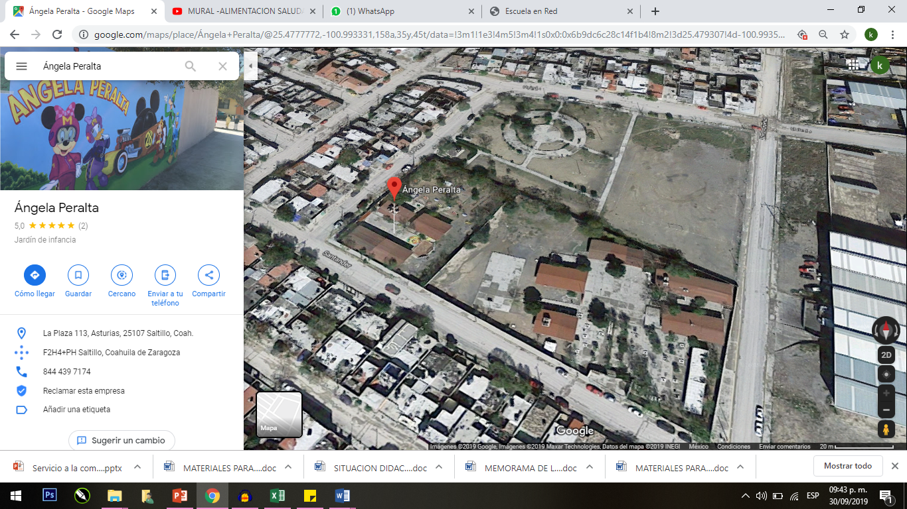Anexo 1

Anexo 2

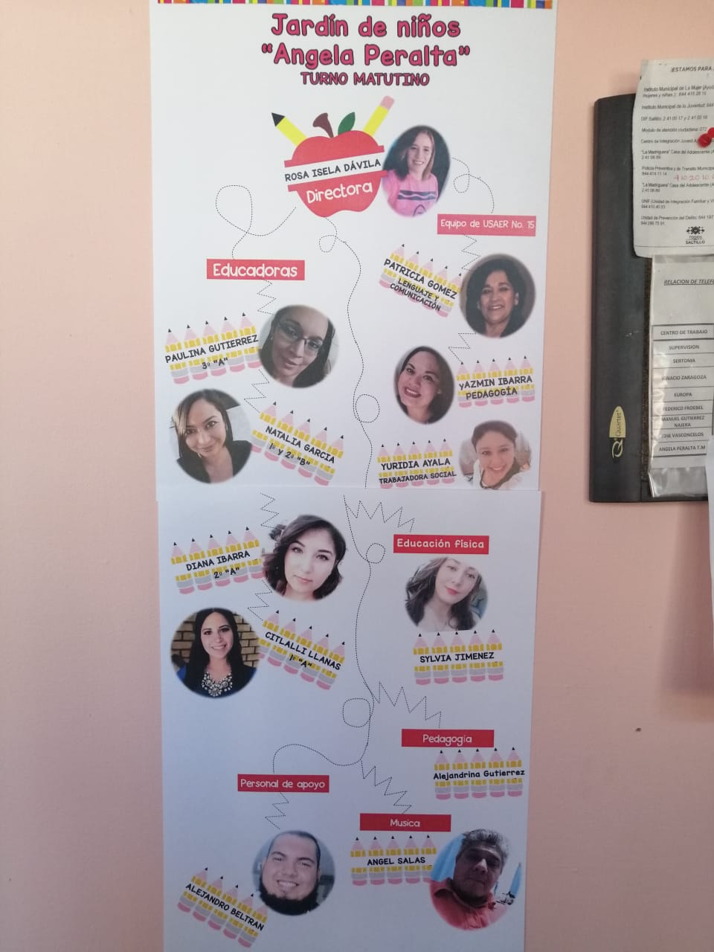

**Conclusión**

Considero que el realizar un diagnóstico en general como el grupal es de gran importancia para la calidad educativa saber cuáles son las problemáticas que rodea al contexto escolar y el ambiente de trabajo en el que el niño se desenvuelve. La institución educativa desde el mismo centro, hasta la práctica docente, los profesores, la evaluación de los sistemas, la metodología utilizada en la escuela es importante conocerla bien, etc. Es por todo esto que el diagnostico educativo se vuelve relevante para nosotros como futuras Educadoras.

Realizar un diagnóstico grupal para saber en qué nivel se encuentran los alumnos, que es lo que hay que fortalecer y lo que ya se tiene logrado , para seguir formándolos de acuerdo a sus necesidades y no solo enseñar por enseñar, siempre hay que tomar en cuenta sus saberes por eso es que es importante realizar el diagnostico.

|  |  |  |  |  |  |
| --- | --- | --- | --- | --- | --- |
| **Rúbrica**  **Ensayo**  **Criterios** | **EVALUACIÓN** | | | | |
| 10 | 9 | 8 | 7 | 6-5 |
| Introducción | Específica el qué va a realizar y el para qué con claridad | Específica el qué va a realizar y el para qué de manera confusa. | Específica algunos de los elementos básicos de la introducción de manera poco clara | Específica sólo un elemento básico de la introducción de manera poco clara. | No específica ninguno de los elementos básicos de la introducción. |
| Desarrollo o cuerpo | Desarrolla el tema de manera completa y clara, de acuerdo al propósito establecido y con argumentos que fundamenten su postura. | Desarrolla el tema de manera parcial de acuerdo al propósito establecido y con algunos argumentos que fundamenten su postura. | Desarrolla el tema de manera incompleta y confusa, sin continuar el propósito establecido y con argumentos pobres que fundamenten su postura. | Desarrolla su tema de manera incompleta y confusa, sin perseguir el propósito establecido y sin argumentos ni postura alguna. | Realizó copia textual de los contenidos . |
| Conclusión | Cierra el ensayo con conclusiones claras, acordes al propósito, desarrollo del tema y de la postura planteada. | Cierra el ensayo con conclusiones, acordes al propósito y desarrollo del tema aunque no de la postura planteada. | Cierra el ensayo con conclusiones confusas, acordes al propósito y no acordes al tema planteado. | Presenta conclusiones incompletas, discordes al propósito y desarrollo del tema. | No brinda conclusiones. |
| Referencias | Cuenta con la bibliografía mínima solicitada. Sigue la norma APA en sus argumentaciones y en su ficha. | Cuenta con alguna bibliografía, su referencia sigue la norma APA en sus argumentaciones y en su ficha. | Cuenta con bibliografía mínima sólo como ficha o como argumentación sin seguir la norma APA. | Bibliografía incompleta sólo menciona algunos datos. | No cuenta con bibliografía ni como ficha ni en las argumentaciones. |
| Ortografía | No tiene ni un error ortográfico | Tiene cuatro errores ortográficos | Presenta 10 errores ortográficos | Presenta más de 10 errores ortográficos. | No se acepta. |